ЛЕГО - развлечение или обучение
исследовательская работа

Выполнена обучающимся Парменовым Захаром Александровичем 2В класса МБОУ "Коношская СШ имени Н.П. Лавёрова"
Научный руководитель: Парменова Ирина Сергеевна, учитель информатики

Коноша
2019 год
Оглавление
Введение 3
1.История появления конструктора LEGO 4
2. Из чего состоит LEGO 5
3. Виды конструкторов LEGO 5
4.Развивающие возможности конструктора LEGO 6
Приложение 1 10
Приложение 2 11
Приложение 3 12
Приложение 4 13
Приложение 5 14
Приложение 6 15
Приложение 7 16

Введение
Сейчас все больше и больше времени дети проводят за компьютерными играми (телефон, планшет, компьютер). Эти игры настолько увлекают ребят, что они уже не могут без них жить.
Поэтому мне хочется рассказать о своем увлечении LEGO. В отличие от компьютерных игр, конструирование не вызывает зависимости, а позволяет развиваться и учиться.
Первый конструктор из серии ЛЕГО мне подарили, когда мне было 5 лет. Мне он сразу очень понравились. Работать с конструктором было очень интересно. В этом мне поначалу помогал мой папа и старший брат. Мне захотелось больше узнать о конструкторе LEGO и его пользе в жизни ребенка.
Новизна нашей работы заключается в том, что данные исследования никогда не проводились в нашей школе.
Проблема: современные дети не играют в развивающие и занимательные игры, а увлечены Интернет – играми.
Объект исследования: конструктор LEGO.
Предмет исследования: влияние конструктора LEGO на развитие детей.
Цель: изучить историю создания конструктора и выяснить, насколько полезны детские конструкторы в развитии детей.
Задачи:
- собрать информацию о конструкторах LEGO;
- собрать различные модели из конструктора LEGO;
- узнать, чему может научить LEGO;
- провести анкетирование среди учащихся начальной школы.
Гипотеза: конструктор LEGO является не только развлечением, но и обучением.
Методы исследования: поиск и изучение информации, просмотр мультфильма, анкетирование обучающихся, конструирование моделей.

1.История появления конструктора LEGO
Название «LEGO» произошло от двух датских слов — «leg» (игра) и «godt» (удовольствие). «LEGO» означает «играй с удовольствием». Родиной этого конструктора является Дания. В 1932 году Оле Кирк Кристиансен открыл собственное производство различных изделий из дерева, в том числе и игрушек. Первые конструкторы LEGO производились из дерева. Задача, которая стояла перед работниками компании (поначалу она состояла всего из 7 человек), — создать игрушки, развивающие воображение, изобретательность и творческие способности ребенка. А пластмассовый кубик, способный соединяться с другими, появился лишь в 1947 году. С этого времени завод полностью перешёл на пластмассу, но не потому, что она более удобна в производстве, а из-за пожара в цеху по производству деревянных изделий. Цех было решено не восстанавливать, а перейти на другой материал. Наряду с обычными игрушками было налажено производство конструкторов. Вначале это были наборы, состоящие из легко соединяющихся строительных элементов. Постепенно качество конструкторов улучшалось, а сама игра усложнялась. Вскоре к наборам стали прилагаться инструкции, помогающие собрать самые разнообразные модели: дома, замки, целые города, поезда и машины.
С 1963 года компания по производству LEGO использует безопасную нетоксичную пластмассу, которая со временем практически не теряет цвет. Эти конструкторы предназначены для самых разных возрастных групп детей. Дети всего мира с восторгом оценили изобретение датчан, с удовольствием принявшись строить из ярких деталей LEGO не только то, что предлагала инструкция, но и собственные удивительные сооружения.
Все детали системы LEGO изготавливаются с заданной степенью точности, которая позволяет соединять их без значительных усилий. Кроме того, после соединения детали должны надёжно крепиться друг к другу.
Наборы LEGO выпускает группа компаний LEGO Group, главная компания которой находится в Дании. 7 июня 1968 года, неподалёку от фабрики LEGO и аэропорта Биллунда, открылся первый в мире парк Legoland Billund Resort, на постройку которого ушли миллионы кирпичиков LEGO. Сегодня Legoland - это самая посещаемая достопримечательность датского полуострова и одно из любимых туристами мест в Дании (Приложение 1).
Фирма LEGO вошла в пятёрку основных мировых лидеров по производству детских игрушек. Во многом рецепт успеха определен простотой в эксплуатации и неограниченностью возможностей этой чудесной игрушки. Сегодня 8000 человек трудятся над созданием конструкторов на 37 предприятиях LEGO. Конструкторы продаются в 130 странах мира, причем со скоростью примерно семь коробок в секунду.

2. Из чего состоит LEGO
Основой наборов является кирпичик LEGO (Приложение 2) — деталь, представляющая собой полый пластмассовый блок, соединяющийся с другими такими же кирпичиками на шипах. В наборы также могут входить множество других деталей: фигурки людей и животных, колёса и так далее. Существуют наборы, в которые входят электродвигатели, различного рода датчики и даже микроконтроллеры. Наборы позволяют собирать модели автомобилей, самолётов, кораблей, зданий, роботов. LEGO воплощает идею модульности, наглядно демонстрирующий детям то, как можно решать некоторые технические проблемы, также прививает навыки сборки, ремонта и разборки техники.

3. Виды конструкторов LEGO
Наборы конструкторов очень разнообразны, и поэтому их можно поделить на несколько категорий: по возрасту ребенка, по половому различию, по тематике, по виду материала.
Я хочу рассказать о конструкторах LEGO, которые очень нравятся мне. Это Lego Ninjago, Lego Star Wars, LEGO Pirates, LEGO Transformers, LEGO Wedo (Приложение 3).
LEGO Ninjago (Лего Ниндзяго)
Серия появилась в 2011 году и сразу произвела фурор среди любителей LEGO. Серия посвящена японским ниндзя, совмещает стиль фэнтези, боевые искусства и восточный колорит. В серию Ниндзяго входят тематические наборы с минифигурками и традиционными деталями.
LEGO Star Wars (ЛЕГО Звездные войны)
Серия игрушек LEGO, основанная на вселенной. Она вышла в 1999 году, и будет выпускаться до 2022 года включительно. Каждый набор – это технические устройства и уникальные фигурки, сочетающие в себе яркие узнаваемые черты популярных киногероев и особую схематичность лего-человечков. Эта серия предназначена для детей от 6 до 14-ти лет.
LEGO Pirates (Лего – Пираты)
Серия конструкторов LEGO Пираты - для настоящих романтиков, ищущих приключений! Если вас не пугают долгие и опасные морские путешествия, тогда вам по пути с отважными морскими разбойниками.
LEGO Transformers (ЛЕГО-Трансформеры)
Трансформеры-конструкторы от компании LEGO создавались специально для мальчиков, которые обожают различные механические устройства, фильмы про супергероев, обладающих сверхчеловеческими способностями.
LEGO Wedo
С начала учебного года я посещаю кружок робототехники, где мы, вместе с ребятами, начали знакомство с программируемыми механизмами Lego WeDo (Приложение 4). Это очень увлекательное занятие. Конструктор LEGO WeDo позволяет детям работать в качестве юных исследователей, инженеров, математиков. LEGO WeDo — первый наставник для юных гениев!

4.Развивающие возможности конструктора LEGO
Среди развивающих игрушек конструктор LEGO занимает особое место. Использовать его можно практически с самого рождения, когда малыш только начинает осваивать формы, цвета, размеры. Возрастные границы для игры беспредельны. Порой сами родители, подарившие конструктор своему ребенку, с интересом и азартом изучают инструкцию, не жалея времени на собирание того или иного сооружения. Для дошкольника и школьника конструктор становится настоящим средством развития и обучения.
Конструкторы относятся к категории полезных игрушек, которые играют важную роль в развитии ребенка.
- Вырабатывает терпение и усидчивость.
- Развивает память и наблюдательность.
- Способствуют мыслить и познавать пространство.
- Развивает мелкую моторику ребенка и логическое мышление.
- У детей развивается творческое воображение, любознательность.
LEGO непростая игрушка, она обучает и развивает ребенка. Собрал одну игрушку – надоела, включи фантазию и собери новую, используя только свой собственный ум и изобретательность! Можно сделать вывод, что развивающие возможности детского конструктора LEGO безграничны (Приложение 5).
5.Анкетирование обучающихся
В ходе исследования было проведено анкетирование среди обучающихся начальной школы, в котором приняли участие 25 человек.
Анкета (Приложение 6).
- Как ты проводишь своё свободное время?
- Что такое LEGO?
- Почему нравится играть в LEGO?
- Что бы хотел видеть нового у производителя LEGO?
- Какие способности в тебе развивает конструктор LEGO?
- Когда впервые появились конструкторы LEGO и кто их придумал?
Опрос показал, что из 25 человек участников анкеты своё свободное время 13 человек – за компьютером, телевизором. 7 человек – на свежем воздухе, 2 человека – играют в настольные игры, 3 человека выбрали все три варианта.
На вопрос, что такое LEGO, большинство ребят сказали: LEGO– это конструктор, состоящий из маленьких деталей. Два человека ответили, что это фирмы по производству конструктора.
На вопрос, почему нравится играть в LEGO, учащиеся ответили: интересно, увлекательно, прикольно, можно собрать много разных игрушек, нравится собирать из маленьких деталей.
Что бы нового хотели увидеть в LEGO? Дети отвечали: наборы LEGO для девочек, железную дорогу, LEGO космонавт, LEGO водолаз..
А вот на последний вопрос анкеты кто придумал ЛЕГО? Только двое из обучающихся дали ответ.
По итогам анкетирования мне удалось выяснить, что конструктор LEGO интересная увлекательная игра, из которой можно собирать разные игрушки, но почти никто не знает историю создания конструкторов LEGO.
Заключение
LEGO— это развлекательная и познавательная игра. LEGO - это мир фантазий, она развивает мозг, мышление, логику. Это игра, доступна всем возрастам. Она безопасна. Своими руками ты, как художник, создаёшь различные фигуры. Мне очень нравится создавать разные объекты из конструктора (Приложение 7).
Все придуманные дома, замки, космические корабли, машины – все это мы можем сделать с помощью LEGO. Конструктор помогает нам раскрыть свои способности и доказывает нам, что все возможно – надо только этого очень сильно захотеть.
В ходе работы я многое узнал о конструкторах LEGO, и понял, что «конструктор» – это не только набор для сборки и игры, LEGO - это полезная зарядка для ума и, конечно, полезная игрушка!

Список использованной литературы и интернет-сайтов:

- Комарова Л. Г. Строим из LEGO.- М. «Линка - Пресс», 2001г.
- Лусса Т.В. «Формирование навыков конструктивно-игровой деятельности у детей с помощью ЛЕГО»;
- www. lego.com
- www.le-go.ru
- www.345-games.ru
- https://education.lego.com
- https://ru.wikipedia.or

Приложение 1
Парк Legoland Billund Resort
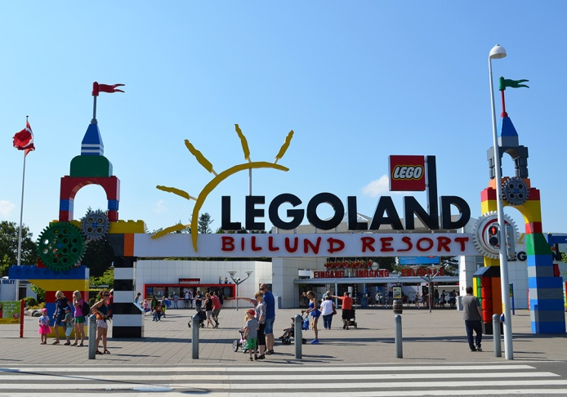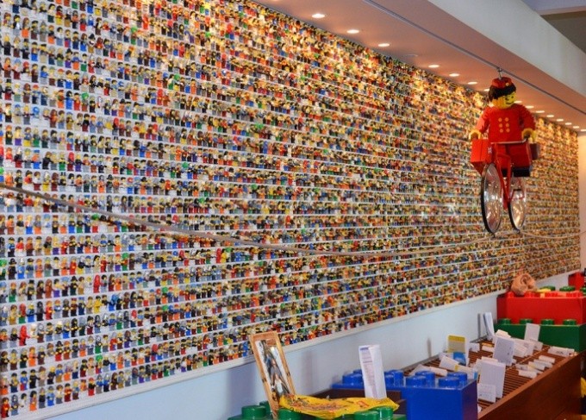
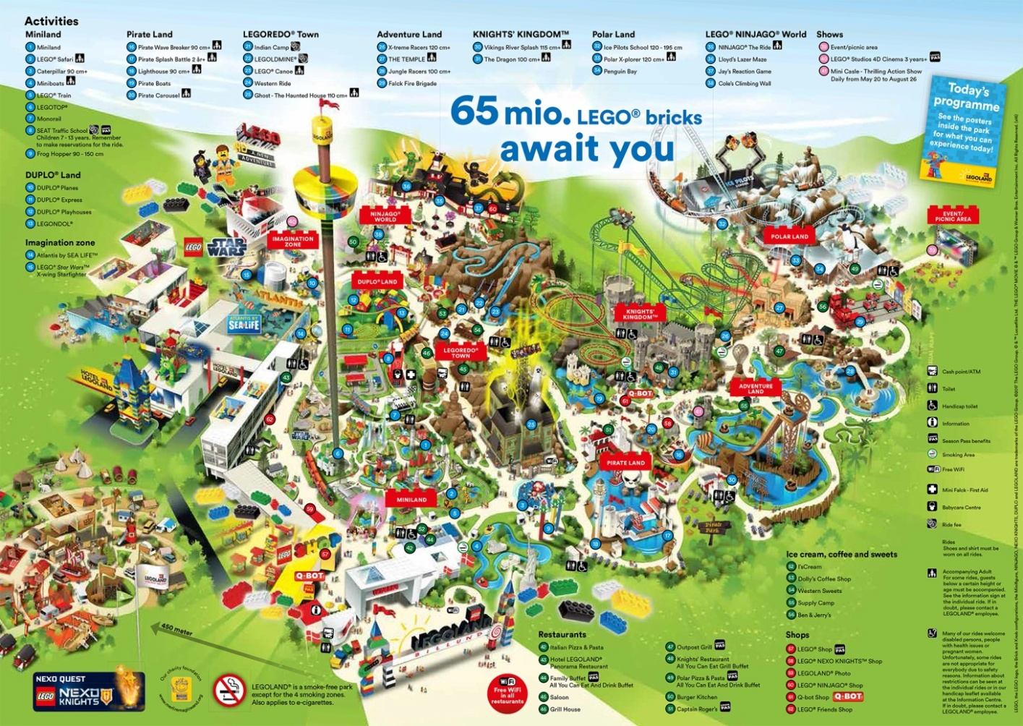

Приложение 2
Основа наборов - кирпичик LEGO
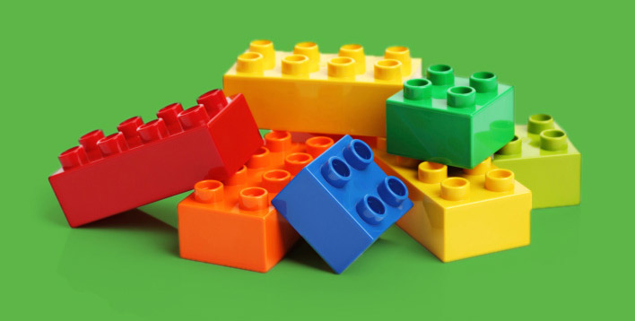

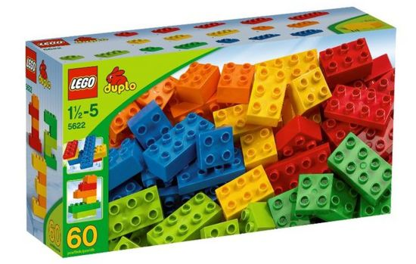

Приложение 3
Виды конструкторов LEGO
LEGO Ninjago (Лего Ниндзяго) | 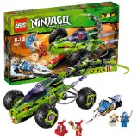
LEGO Star Wars (ЛЕГО Звездные войны) | 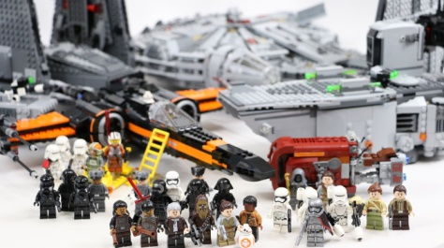
LEGO Pirates (Лего – Пираты) | 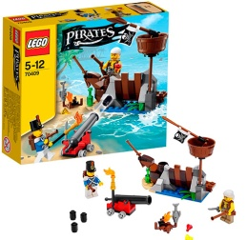
LEGO Transformers (ЛЕГО-Трансформеры) | 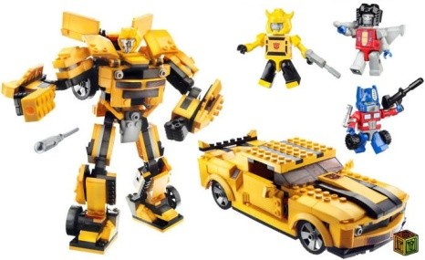
LEGO Wedo | 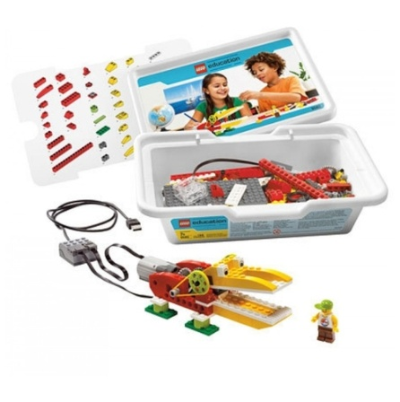

Приложение 4
Кружок по робототехнике

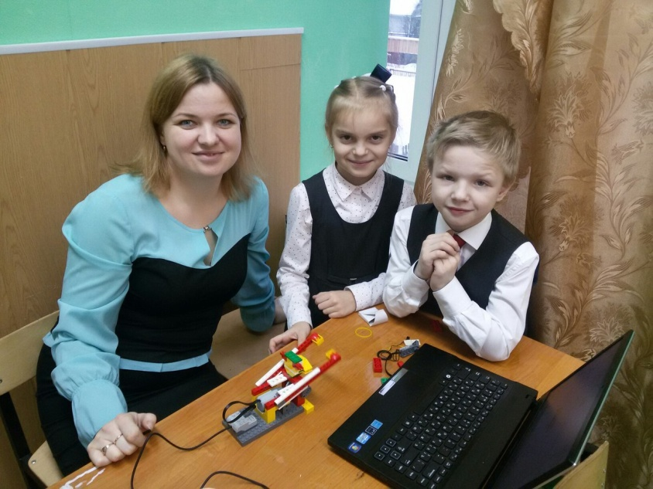

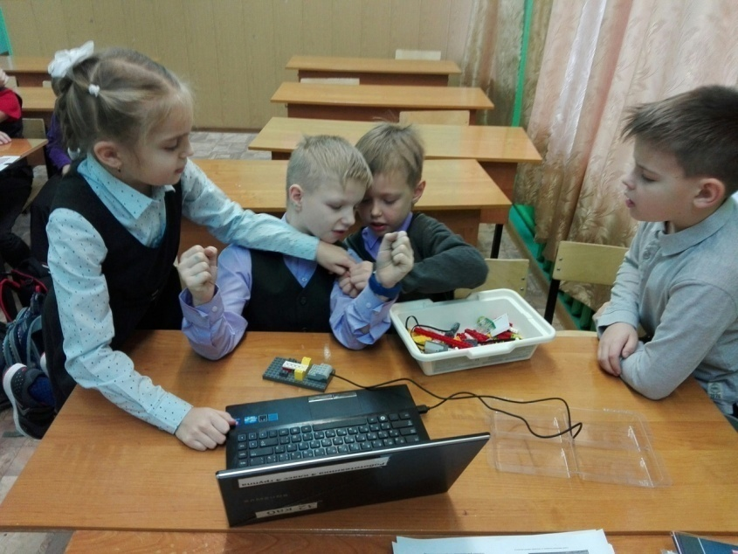

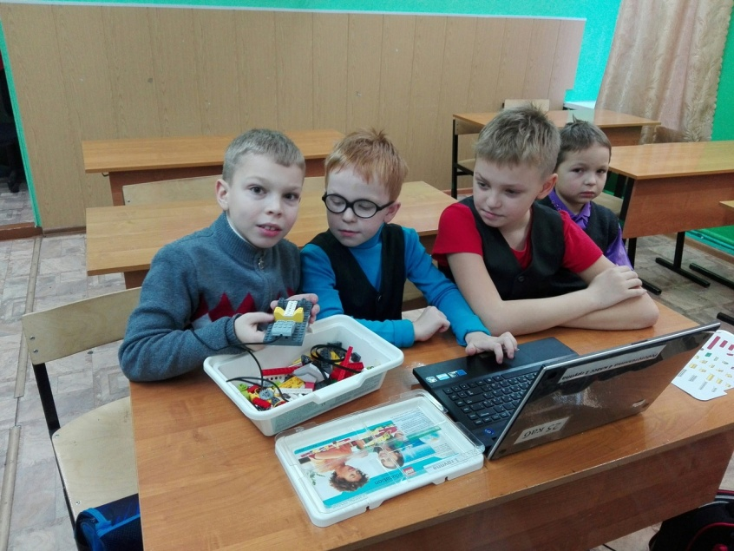

Приложение 5
Развивающие возможности конструктора LEGO
Развитие мелкой моторики. Любое конструирование предполагает разнообразные манипуляции руками. Годовалый малыш учится строить пирамиду из кубиков, тренируя координацию и ловкость маленьких пальчиков. Шестилетний ребенок возводит достаточно сложные конструкции из разных по форме и размеру деталей. Все это требует активной работы рук.
Развитие речи. С помощью конструктора совершенствуется речь ребенка. Благодаря участию взрослого человека ребенок узнает новые слова (формы, названия строительных материалов, деталей) и их характеристики. Он учится правильно применять понятия в речи, составлять предложения или рассказы.
Развитие мышления. Собирание из частей целого требует сложной мыслительной деятельности. Чтобы получилось логически правильно законченное произведение, нужно хорошенько подумать. При конструировании активизируется логическое и образное мышление.
Развитие внимания. Только при внимательном изучении инструкции можно правильно собрать модель. Порой даже незначительное отклонение от задачи может испортить весь замысел. Нередко ребенку приходится переделывать, справлять, корректировать уже собранное сооружение.
Развитие воображения. Из деталей конструктора LEGO можно собрать свое неповторимое творение: домик для медведя, гараж для машинки, необыкновенный мост. Придумывать что-то новое из однотипных кубиков, кирпичиков, бревнышек – это так интересно.
Развитие познавательного интереса. Умение из частей собирать целое непременно пригодится в будущем, например, при ремонте автомобиля. Детский конструктор благодаря своей цветовой привлекательности, разнообразию форм и размеров позволяет в игровой форме познавать окружающую действительность. Готовый результат приносит удовлетворение и желание играть дальше.

Приложение 6
Результаты анкетирования обучающихся

Приложение 7
Мои работы
